ПЛАН ЗАСТРОЙКИ
КОМПЕТЕНЦИИ
«Мобильная робототехника»
Примерный План застройки на 5 команд

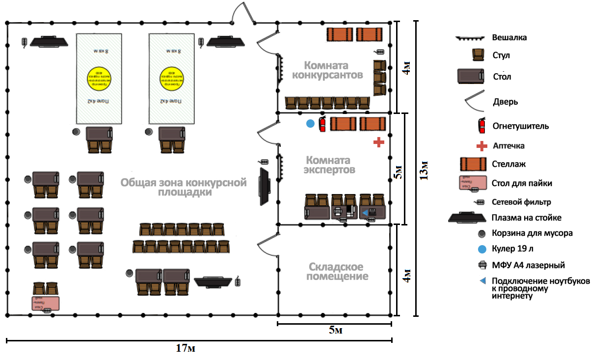

Согласованно
Главный эксперт

_______________ __________
ФИО подпись

